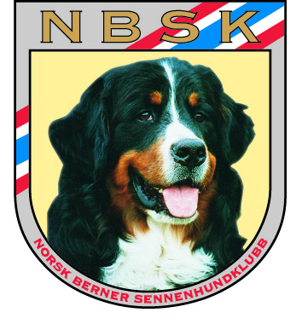
Avd.Østfold

Hvor holder vi til:
Vi holder til i Trippeveien 6 på Lisleby
Kjør til Lisleby (Snippen( kjør over jernbanen, ta første inn til høyre mot Høiax, kjør til enden og hold til venstre , etter 80-100 mtr ser du ett skilt med Bjørnen MC, følg veien helt ned.
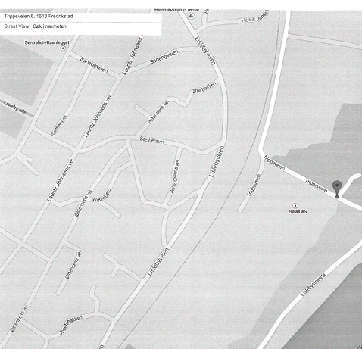
Her treffes vi hver tirsdag nesten gjennom hele året, tar sommerferie fra midten av juni til midten av august, og juleferie fra rundt 10 desember til ca 10 januar.
NBSK avd Østfold ble etablert i 1984 . Vi treffes hver tirsdag til felles trening, hvor vi har forskjellige aktiviteter. Her er ingen Berner for ung eller for gammel

Hva gjør vi:
Første tirsdag i mnd er det fast miljø/sosial trening. Vi har ett variert opplegg for våre hunder, og det er innspill fra våre medlemmer som ofte styrer hva vi gjør på tirsdagene. Det sosiale / miljø aktivitetsnivået er like viktig for oss tobeinte som for de firbeinte.
Valpetrening fra 18.00 til 18.45. Dersom det er valper.
Fra ca 18.45 er det de voksnes tur.
Hverdagslydighet: Det er den viktigste delen av og ha hund.
Rally lydighet.
Lydighet.
Agility: Vi har en del agility utstyr som vi tar fram ved behov.
Temakvelder.
Medlemsmøter.
Fellesturer. Ca en i mnd rundt omkring i fylket.
Sommerfest / julebord
Hvordan komme i kontakt med oss:
Hjemmeside http://berner-sennen.no/avdelinger/ostfold/
Facebook. Søk opp NBSK avd Østfold
E-mail adr: ostfold@berner-sennen.no

